

**halt**

**vile**

**thundered**

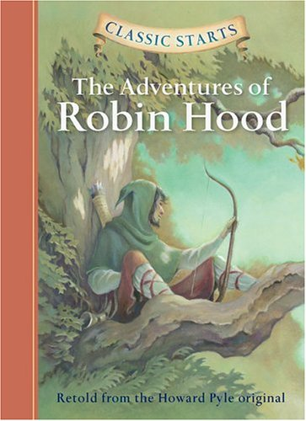

**merry**

**dodge**

**furious**



**muttering**

**menace**

**delirious**



**ancient**

**grand**

**noble**



**forbidden**

**roused**

**contrite**

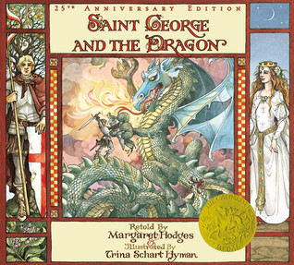

**sorrow**

**journeyed**

**glorious**